Министерство образования и молодежной политики Свердловской области



ГАПОУ СО «Екатеринбургский колледж транспортного строительства»

Отчёт по программе «**Название практического занятия**»

Выполнил: Шмелев Максим

Группа: ПР-22

Преподаватель: Мирошниченко Г.В

2023

**Задание:**

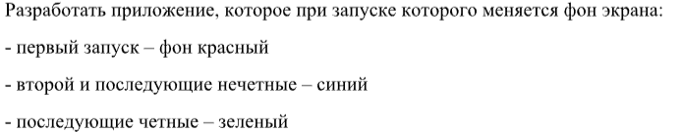

**Входные:**

**Выходные:**

* Var count++

**Листинг программы**

**1. 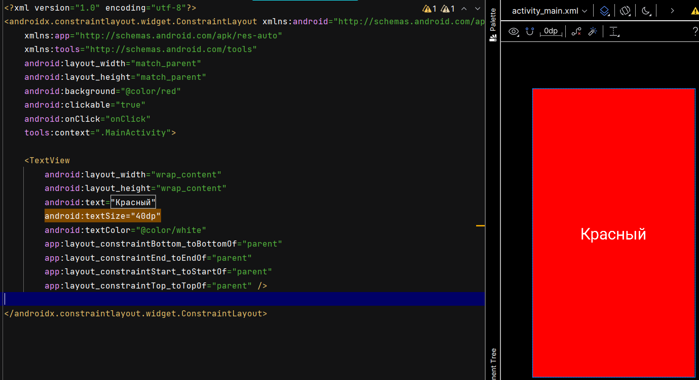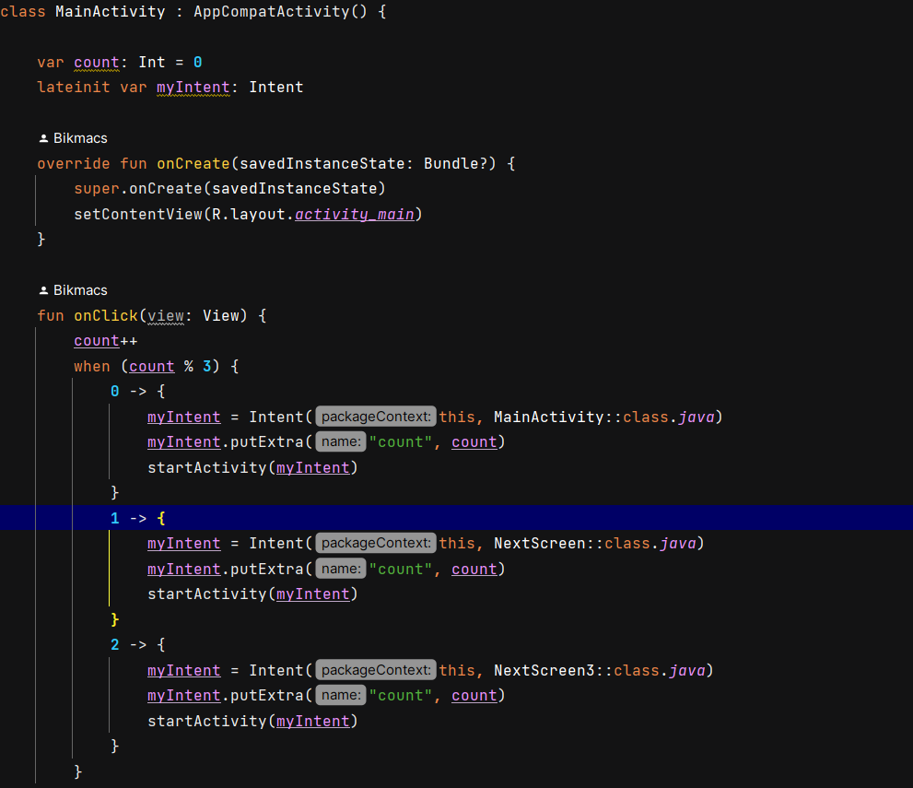2.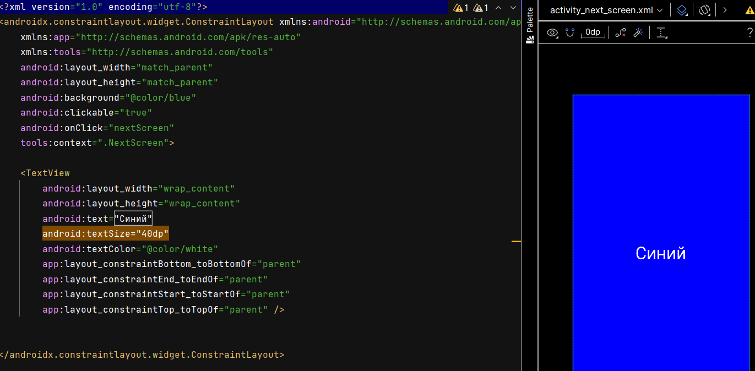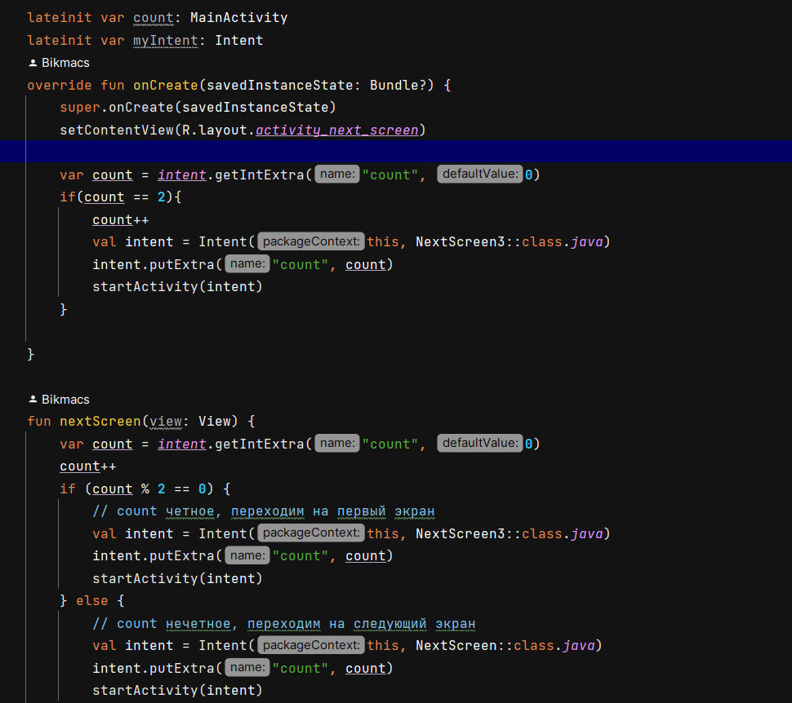3.**

**Тестовые ситуации**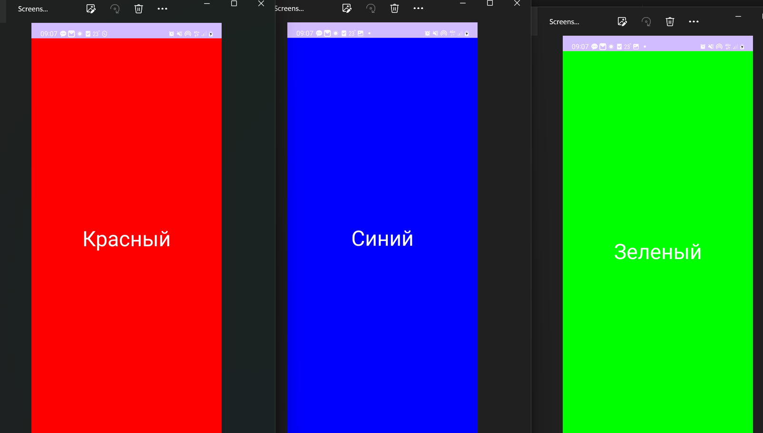

**Вывод**

Программа работает, НО ( в задание не сказано что надо переключаться на красный экран обратно) Спасибо за внимание